

Información para prensa

APROSER

APROSER es la Asociación Profesional de Compañías Privadas de Servicios de Seguridad. Fundada en 1977, agrupa a compañías de seguridad privada que representan más del 70% de los servicios de seguridad privada y de los profesionales del sector.
Su actuación se centra en la defensa de sus asociados en los ámbitos de la vigilancia y transporte de fondos. Asimismo, APROSER mantiene una estrecha colaboración con el sector de sistemas de seguridad y alarmas.
La Asociación cuenta con doce delegaciones en varias Comunidades Autónomas, así como diferentes grupos de trabajo repartidos por toda España.
Desde sus inicios, APROSER trabaja con unos objetivos muy claros y definidos:

  - Representar, gestionar, defender y fomentar los intereses económicos y profesionales comunes de sus miembros y del sector.

  - Establecer servicios propios de interés común para sus miembros.

  - Conocer los procesos económicos relacionados con las actividades de sus miembros.

  - Negociar convenios colectivos y asesorar sobre ellos a las delegaciones y representaciones.

  - Solucionar posibles situaciones de conflicto laboral que puedan suscitarse en el ámbito territorial de la asociación, en el ámbito de las empresas o en las delegaciones y representaciones.

  - Colaborar con las organizaciones afines de ámbito internacional y formar parte de sus órganos representativos.

Sus asociados son:

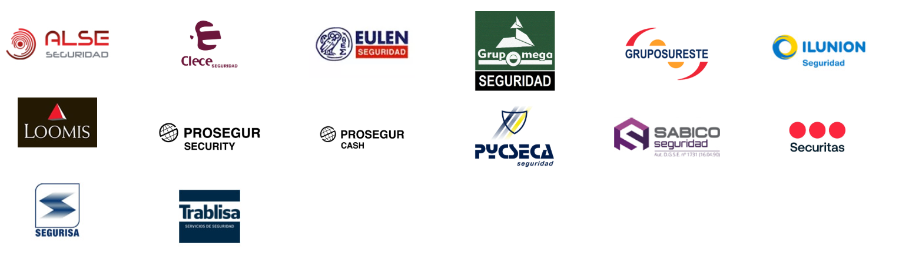

Señas de identidad de APROSER

APROSER se caracteriza por la defensa de la profesionalidad y buenas prácticas del sector de la seguridad privada. Así, se posiciona como una marca de calidad, certificada por AENOR, que sólo aglutina a empresas que cumplen con su sello de excelencia, lo que garantiza un cumplimiento responsable y estricto de la normativa específica que se aplica al sector, incluida la laboral y la fiscal general.
Con esta seña de identidad de buen compliance, APROSER se posiciona en el sector como el integrador de todas las empresas de este ámbito que superan los

5.000 trabajadores. Un sector en el que operan 1.547 empresas y que factura 4.918 millones de euros.
Los vigilantes de seguridad privada en activo son 89.750, de los que el 84% son hombres y el 16% mujeres. La gran mayoría de los empleados de este sector cuenta con un contrato indefinido. En concreto, el 95% tiene este tipo de contrato frente al 5% que cuenta con un contrato temporal.
APROSER ha intensificado sus esfuerzos para generar empleo sostenible, defender el convenio colectivo nacional y luchar contra el intrusismo y las prácticas desleales. De esta forma, ha contribuido a la profesionalización y dignificación de un sector que cada día cobra más importancia en la colaboración con la seguridad pública para la mejora de la seguridad ciudadana.
Y es que la colaboración con las Fuerzas y Cuerpos de Seguridad del Estado ha ido en aumento e incluso, tal y como contempla la nueva legislación, se ha reconocido que las empresas de seguridad privada son complementarias para el desarrollo de una buena parte de sus actividades.

Garantía y confianza reflejadas en el buen hacer de sus asociados, que ofrecen servicios de gran calidad

Esfuerzo permanente en formación y en la defensa de la negociación colectiva del convenio colectivo como garante de la dignificación de la profesión
Generación de
empleo sostenible
Mejorar la reputación del sector de la seguridad privada en los ámbitos en los que pudiera ser cuestionada
Trabajo continuado para acabar con el intrusismo
Promoción de competencia leal y legal para conseguir que los procesos de contratación sean ventajosos para ambas partes
Colaboración total con las Fuerzas y Cuerpos de Seguridad

Cumplimiento responsable y estricto de la normativa de aplicación al sector

Máxima capacidad de representación e interlocución para consolidar un marco legal y de relaciones laborales moderno, exitoso, eficaz y duradero

COeSS
El papel de APROSER como interlocutor internacional está avalado por su pertenencia a CoESS, Confederación Europea de Servicios de Seguridad. La patronal europea del sector se fundó el 1989 por asociaciones nacionales de diversos países de la Unión Europea, entre ellas, APROSER.
La misión de CoESS es representar a las diversas organizaciones de las distintas ramas de la industria, así como defender los intereses comunes de todas aquéllas que prestan servicios de seguridad privada. Para ello, lleva a cabo actuaciones que persiguen representar una industria que desarrolla soluciones de alta calidad y profesionalidad, contando para ello con profesionales cualificados y la ayuda de la tecnología. Para ello, la Confederación Europea configura su actuación sobre la base de los valores de calidad, seguridad, cumplimiento y confianza, que son valores que caracterizan igualmente la actuación de APROSER.



APROSER ostenta la Vicepresidencia segunda, coordina el Comité de Diálogo Social y tiene un papel muy activo en CoESS, con la que comparte además su principal objetivo: representar y apoyar el crecimiento de un sector como la seguridad privada, que tiene que ofrecer una gran calidad y profesionalidad.

En este sentido y desde sus inicios, CoESS ha centrado gran parte de sus esfuerzos en el Diálogo Social. Este compromiso se refleja en los contactos permanentes que mantiene con UNI-Europa (organización sindical europea) y en el reconocimiento por parte de la Comisión Europea el contexto del diálogo social sectorial que prevén los Tratados. APROSER preside desde 2004 el Comité de Diálogo Social de CoESS.
Con el fin de expandirse y alcanzar mayores niveles de actividad, CoESS ha modificado en los últimos años su estructura y mecanismos de representación. Así, se organiza en diversos comités de trabajo especializados. Los órganos de dirección de CoESS son la Junta Directiva y la Asamblea, de los que toma parte activa Aproser. El actual Vicepresidente de CoESS es miembro de APROSER.
La Confederación Europea de Servicios de Seguridad Privada también destaca por la organización de eventos sectoriales de referencia.
Para más información, consultar www.coess.eu

Observatorio de la Seguridad Privada
El Observatorio Sectorial de la Seguridad Privada, creado en julio de 2013, es un órgano de actuación formado por APROSER y el resto de asociaciones sindicales y empresariales firmantes del convenio colectivo nacional, que surge de la necesidad de aunar esfuerzos para abordar los problemas más importantes del
sector.

Este órgano permite hacer frente a las dificultades del sector, como la excesiva prevalencia de criterios económicos frente a los de calidad en los procesos de contratación o el inadecuado uso de algunos de los mecanismos facilitados por la última reforma laboral que generan precariedad laboral y una competencia desleal.

Para lograrlo, el Observatorio se ha marcado los siguientes objetivos:

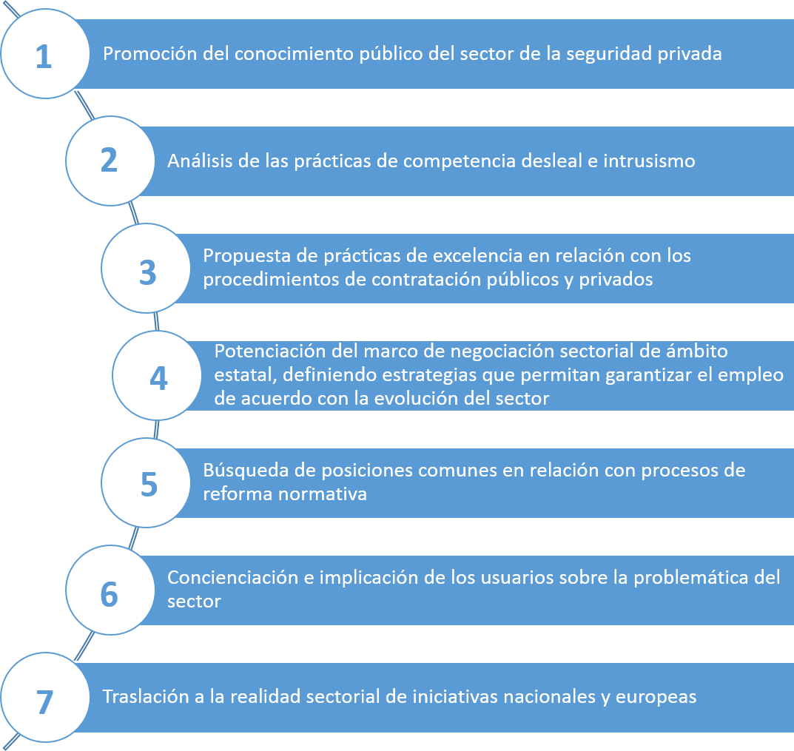

Está formado por representantes de APROSER, de la Federación de Servicios, Movilidad y Consumo de la Unión General de Trabajadores (FeSMC – UGT), de Comisiones Obreras del Hábitat, de la Federación de Trabajadores de Seguridad Privada de la Unión Sindical Obrera (FTSP – USO) y de la Asociación Española de Compañías Privadas de Seguridad (ASECOPS), esto es, todas las Organizaciones firmantes del vigente convenio colectivo sectorial.

Ley de Seguridad Privada
La Ley de Seguridad Privada, publicada el 5 de abril de 2014 y que entró en vigor dos meses después, es el marco normativo de referencia del sector. Nace con el objetivo de ahondar en el modelo español de seguridad privada, creado por la Ley de 1992, que ha servido de inspiración a no pocos desarrollos legislativos en otros países, adaptándola al contexto y nuevas necesidades de la sociedad española actual del siglo XXI.
El texto ha marcado la evolución del sector desde su publicación, introduce algunas novedades significativas entre las que destacan:
  - El sector de la seguridad privada se define como maduro y completamente

profesionalizado.

  - El principio de subordinación –en relación a las Fuerzas y Cuerpos de Seguridad del Estado- pasa a ser de complementariedad, resaltando la cooperación y la corresponsabilidad.

  - Matiza el principio general de exclusión de la seguridad privada de los espacios públicos. En este sentido, se permite -con todas las cautelas administrativas y como complemento de la acción policial- la vigilancia y protección de:
    - Recintos y espacios abiertos que estén delimitados.
    - Acontecimientos culturales, deportivos u otros de relevancia social que se desarrollen en vías o espacios públicos.

  - El texto integra la lucha contra las prácticas de intrusismo, reflejado en algunas medidas como:
    - Las empresas autorizadas para prestar servicios de seguridad privada no deben haber sido condenadas mediante sentencia firme por delitos de insolvencia contra la Hacienda Pública, contra la Seguridad Social y contra los derechos de los trabajadores.

    - Los administradores legales no tienen que haber sido administradores de hecho, de derecho o apoderado general en los diez años anteriores en empresas que hayan cometido los delitos mencionados.
    - En los sectores estratégicos (como protección de infraestructuras críticas), las empresas de seguridad privada deben contar con una certificación que acredite el cumplimiento de la normativa administrativa, laboral, de Seguridad Social y tributaria.
    - Se establece que los pliegos de contratación acrediten que las empresas de seguridad contratistas cumplen con las obligaciones laborales.
    - Asimismo, se contemplan penas en caso de incumplir las condiciones especiales.
    - Los órganos competentes en materia policial, tributaria, laboral y de seguridad social establecen mecanismos de información, control e inspección conjunta sobre las empresas de seguridad privada para evitar el fraude e intrusismo.

  - Mayores exigencias –en relación al personal y medios materiales- para la prestación de servicios en infraestructuras críticas o en servicios esenciales.

  - Nuevas formas de acceso a la profesión mediante la formación profesional reglada, lo que permite avanzar en la profesionalización del sector.

  - Se limitan las restricciones a la nacionalidad y se podrá acceder a la profesión si se es nacional de un tercer estado que tenga suscrito con España un convenio internacional.

  - Se elimina el período de inactividad en el acceso a la profesión, de tal forma que, aunque se lleven dos años sin ejercer, se puede retomar en cualquier momento.

  - Los vigilantes cuentan con mayor seguridad jurídica. Se considerará agresión y desobediencia la que se cometa contra el personal de seguridad privada debidamente identificado, cuando esté desarrollando su actividad en cooperación y bajo el mando de las Fuerzas y Cuerpos de Seguridad del Estado.

- Contacto
 Calle Princesa 43, 2º Izquierda. 28008, Madrid  +34 914 54 00 00

Web: www.aproser.es

Gabinete de prensa:
Kreab Iberia
Anna Pérez
aperez@kreab.com
Teléfono: 656351477

Pablo Marbán
pmarban@kreab.com
Teléfono: 635 57 77 24

